**EVALUACIÓN FORMATIVA GUÍA 5 LENGUAJE 6TOS**

1.- La diferencia entre el texto de Rikki Tikki Tavi y la infografía de la mangosta y la cobra es:

A.- La primera es narrativa y la segunda informativa.

B.- La primera cuenta una historia ficticia y la segunda entrega información real

C.- El texto de Rikki Tikki Tavi es informativo y la infografía narrativa.

D.- a y b son correctas.

2.- El propósito de la infografía es:

A.- entregar información por medio de textos breves e imágenes.

B.- contar historias

C.- Expresar sentimientos y emociones.

D.- Todas las anteriores.

3.- Cuál de las siguientes imágenes corresponde a una infografía.

A.-

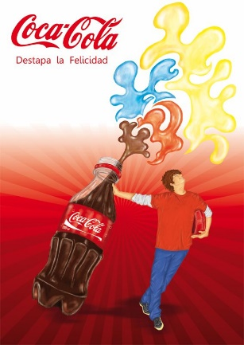

B.-

* En caso de que no puedas imprimir esta evaluación, en tu cuaderno escribe “Evaluación formativa guía 5” y copia las preguntas con su respuesta correcta (solo la correcta).